|  |  |  |  |
| --- | --- | --- | --- |
| **Cargo:** | Docente | | |
| **Nombre:** | M.Sc. David Fabián Cevallos Salas | | |
| **Asignatura:** | Administración de Base de Datos | | |
| **Carrera:** | Marketing Digital y Comercio Electrónico | **Nivel:** | Quinto nivel |
| **Estudiante:** |  | | |

**ACTIVIDAD PRÁCTICO EXPERIMENTAL EN EL ENTORNO ACADÉMICO**

**CREACIÓN DE DATOS RELACIONALES Y APLICACIÓN DE TÉCNICAS DE FILTRADO**

**1. Objetivos**

* Crear y gestionar datos en una base de datos relacional: El estudiante aprenderá a crear una base de datos y a insertar datos en una tabla usando SQL.
* Aplicar técnicas de filtrado con SELECT: El estudiante aprenderá a realizar consultas SQL con filtros específicos usando cláusulas como WHERE, ORDER BY y funciones agregadas como COUNT, SUM, etc.
* Realizar operaciones de filtrado sobre campos específicos: El estudiante aprenderá a filtrar datos en una base de datos relacional para realizar análisis de productos.

**2. Antecedentes/Escenario**

Imagina que estás trabajando en un sistema de inventario para una tienda en línea, y necesitas gestionar una base de datos de productos. Después de haber creado la base de datos y la tabla (como se vio en la guía anterior), ahora el reto es realizar diversas consultas sobre esos datos.

### La Tabla productos:

La estructura de la tabla productos contiene los siguientes campos:

* id: Identificador único de cada producto.
* nombre: Nombre del producto.
* precio: Precio de venta del producto.
* cantidad: Cantidad disponible de cada producto.
* categoria: Categoría del producto.

**3. Recursos necesarios**

* **Sistema de Gestión de Bases de Datos (DBMS)**: MySQL, PostgreSQL, SQLite, etc.
* **Editor de SQL**: Herramientas como MySQL Workbench, DBeaver, o el editor de SQL integrado de tu DBMS.

**4. Planteamiento del problema**

Se te pedirá que realices diversas operaciones de filtrado y análisis sobre los productos en una base de datos. Las tareas incluyen:

1. Filtrar productos según condiciones específicas (precio, cantidad, categoría).
2. Realizar operaciones de agregación (como contar productos, calcular sumas, etc.).
3. Ordenar resultados para facilitar la visualización de productos según ciertos criterios

**5. Pasos por realizar**

#### **5.1. Insertar Datos en la Tabla**

Primero, vamos a insertar varios productos en la tabla productos para realizar las consultas más adelante.

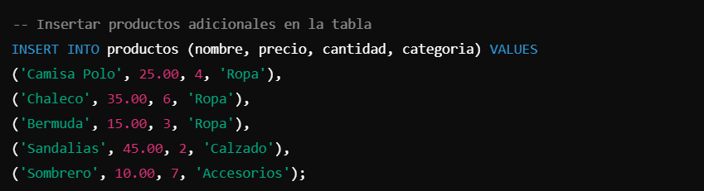

#### **5.2. Consultas Básicas con SELECT**

##### Filtrar productos por categoría

Para obtener todos los productos de una categoría específica, por ejemplo, "Ropa":



#### **5.3. Consultas con Funciones Agregadas**

##### Contar el número de productos por categoría

Para obtener cuántos productos hay en cada categoría:

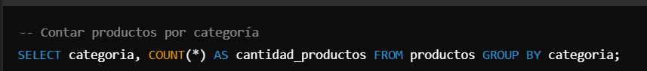

**6. Desarrollo**